ЭДО это обмен электронными сообщениями специального формата, осуществляемый между Поставщиком и Покупателем продукции с целью обеспечения получения заказа, подтверждения факта его получения Поставщиком, уведомления Покупателя о том, что заказ прибудет, подтверждения Покупателем факта получения заказа и, в конечном итоге, выставления Покупателю документа к оплате.

Принципиальная схема, поддерживаемая ООО «СПАР Тула» и ЮЛ Холдинга:
Покупатель | Провайдер | Поставщик
ЗАКАЗ (ORDERS)  (например, 12ед.) | Транслирует ЗАКАЗ (ORDERS) Поставщику | ЗАКАЗ на 12 ед. получен
ЗАКАЗ в учетной системе Сети меняет статус с "На рассмотрении" на "Утвержден" и Закупщик имеет возможность дозаказать товар у другого Поставщика (Сеть ожидает уже 10ед.) | Транслирует Подтверждение получения ЗАКАЗА Покупателю | Поставщик отправляет Подтверждение получения ЗАКАЗА (ORDRSP) Например, Поставщик подтверждает, что на остатках есть только 10ед.
В учетной системе Сети автоматически формируется не проведенная Приходная накладная (с количеством под оприходование уже 8ед.) | Транслирует Уведомление об отгрузке (DESADV) Покупателю | Поставщик отправляет Уведомление об отгрузке (DESADV) Например, Поставщик уведомляет, что привезет только 8 ед., потому что, например, на складе больше нет
Товар прибыл, но в процессе транспортировки, например, 3ед. пришли в негодность и не подлежат приемке (Приходуем 5ед.) По факту приемки Автоматически создается Подтверждение приемки (RECADV) на фактически принятое количество | Транслирует Подтверждение приемки (RECADV) Поставщику | На основании RECADV Поставщик формирует Универсальный передаточный документ (УПД) (в нашем случае уже на 5ед.)
В учетной системе Сети происходит автоматическая проверка УПД | Транслирует УПД Покупателю | УПД (Универсальный передаточный документ, подписанный электронной подписью Поставщика)
Если проверка на стороне Сети прошла успешно, автоматически формируется, подписывается электронной подписью и отправляется Поставщику Подтверждение УПД | Транслирует Подтверждение УПД Продавцу | Документооборот по данной поставке завершен
Если проверка на стороне Сети выявила ошибки, Поставщику будет отправлено Уведомление об уточнении | Транслирует Уведомление об уточнении Продавцу | Поставщик устраняет выявленные ошибки
В учетной системе Сети происходит автоматическая проверка УПД | Транслирует УПД (ИУПД или УКД) Покупателю | Поставщик формирует отправляет корректный УПД, ИУПД или УКД
Если проверка на стороне Сети прошла успешно, автоматически формируется, подписывается электронной подписью и отправляется Поставщику Подтверждение УПД (ИУПД или УКД) | Транслирует Подтверждение УПД Продавцу | Документооборот по данной поставке завершен

Что необходимо сделать Поставщику для подключения к EDI/ЭДО
- Заключить договор на оказание услуг электронного обмена данными с EDI-провайдером. Компаниям, которые уже имеют договор с EDI, необходимо направить письмо своему EDI-провайдеру о необходимости организации электронного обмена с Сетью "СПАР Тула" или другим ЮЛ Компании.
Перечень Провайдеров, с которыми может работать Сеть «СПАР Тула» и другие ЮЛ компании:

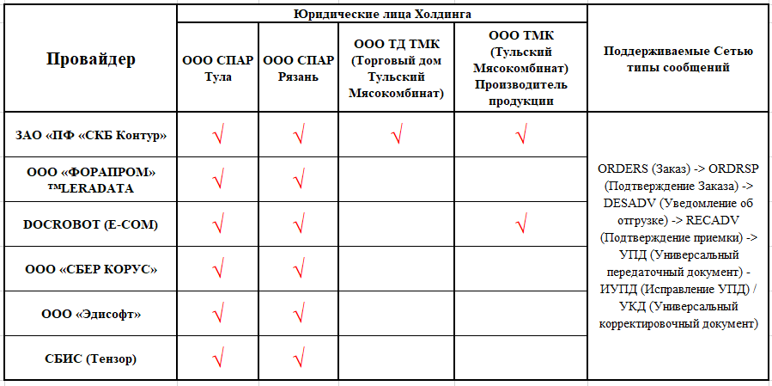

- Получить от EDI-провайдера параметры доступа на его web-EDI-страницу или провести совместную интеграцию своей Учётной системы и системы EDI-провайдера. Все Провайдеры обладают требуемой для подключения информацией о Сети «СПАР Тула» и других ЮЛ Компании. Запрашивать какие-либо данные у Сети или других ЮЛ Компании не требуется.
- По окончании настроек Провайдер вышлет в адрес Сети или других ЮЛ Компании Запрос на подключение, на основании которого Поставщик будет подключен к обмену.
- Важно! Параллельно с выполнением указанных шагов необходимо решить вопрос с сотрудником отдела маркетинга Сети о подписании соответствующего дополнительного соглашения к Договору Поставки о работе с использованием EDI /ЭДО (см. шаблон ниже)

Часто задаваемые вопросы:

? Допускается ли при организации работы с Сетью посредством EDI не использовать сообщения ORDRSP и DESADV?
Сообщения ORDRSP и DESADV являются обязательными при работе с Сетью «СПАР Тула»
? Возможна ли повторная отправка EDI документов?
Повторно отправленные сообщений ORDRSP и DESADV не будут приниматься во внимание учетной системой Сети.
? Обязательна ли ссылка на номер и дату RECADV в документе УПД?
Ссылка на номер и дату RECADV в документе УПД является обязательной.
? Использует ли Сеть УКД?
Для корректировки ранее отправленного УПД могут быть использованы: отправка нового УПД, ИУПД или отправка УКД.
? Возможна ли при работе с Сетью схема, когда УПД в адрес Покупателя отправляется до получения Поставщиком RECADV?
Нет, в настоящий момент Сеть «СПАР Тула» работает только по второй схеме (УПД после получения RECADV)
? УПД с какими функциями может принимать Сеть? Нужен ли УПД для неплательщиков НДС?
Да, нужен, в документообороте Сети «СПАР Тула» по товарным операциям используется УПД с функциями «ДОП» (для неплательщиков НДС). УПД - документ об отгрузке товаров - для организаций и индивидуальных предпринимателей, освобожденных от уплаты налога на добавленную стоимость (функция ДОП). Данный документ обязательно должен содержать порядковый номер, значение «б/н» недопустимо.
? Возможно ли использование возвратного УКД?
Да, Сеть «СПАР Тула» поддерживает отправку возвратного УКД по договоренности с Поставщиком.
? Возможен ли обмен с Сетью неформализованными документами?
Да, возможен. Конкретный перечень документов и их формат необходимо согласовать с Сетью.

Контакты Провайдеров:

ЗАО «ПФ «СКБ Контур», платформа EDI.КОНТУР
​ +7 (800) 500-33-51
edi@skbkontur.ru
https://www.kontur.ru/edi

ООО «ФОРАПРОМ» ™LERADATA:
+7 495 669-68-12 доб. 1,
+7 800 555-96-26 доб. 1
sales@leradata.ru
http://www.leradata.ru/

DOCROBOT (E-COM)
ООО «Электронные Коммуникации», платформа «DOCROBOT»
​​+7 (495) 739-25-54, +8 (800) 555-36-69
ru@exite.ru
https://exite.ru/​
ООО «СБЕР КОРУС», платформа «Сфера Курьер»
Отдел телемаркетинга
+7 (812) 334-38-12, 8 (800) 100-8-812 (бесплатный по России)
Call_Ecod@esphere.ru
http://www.esphere.ru/
​
ООО «Эдисофт»
+7 (499) 703-0434; +7 (812) 309
https://ediweb.com
http://www.ediweb.ru/

ООО «Тензор» (СБИС)
8 800-302-72-29 - Телефон отдела подключения
(4852) 262-000 доб. 2887 - Менеджер проекта, консультации по подключению
https://sbis.ru/support
edi-go@tensor.ru

Контакты на стороне Сети «СПАР Тула»
Департамент бизнес-процессов ООО СПАР Тула
+7 (4872) 39-01-40 доб. 4075
+7 (961) 266 71 71
http://www.spartula.ru
E-mail: Goncharov@spartula.ru

